**东北农业大学网络教育学院在职专升本期末考试题签**

**23313044 理论力学**

**一、单项选择题**

1. 10. 关于力的概念，错误的有（ D ）

A．力是物体之间相互机械作用

B. 力的三要素：大小、方向、作用点

C. 力的单位为：KN或N

D. 力是代数量

2. 三力平衡汇交定理适用于下列哪一种情况？（ C ）

A．只适用于变形体

B．只适用于刚体

C. 只适用于平衡系统

D. 物体系统

3. ***F***1、***F***2 、*F*3及*F*4是作用在刚体上的平面汇交力系，其力矢之间有如图所示的关系，合力为*F*R，以下情况中哪几种是正确的？（ A ）

A. *F*R= *F*4 B. *F*R=2*F*4

C. *F*R= - *F*4 D. *F*R= -2*F*4

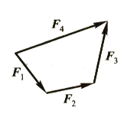

4. 关于力在直角坐标轴上的投影描述错误的是（ D ）

A. 力的投影是代数量

B．力的投影，从始端到末端的指向与坐标轴正向相同时为正，反之为负。

C．从力的起点和终点作坐标轴的垂线，则垂足之间的线段称为力在该坐标轴上的投影

D. 力的投影是矢量

5. 如图所示，如果两力偶均作用在杆BC上，铰链A或B的反力方位属于下列哪一种情况？D

A. 垂直于AC

B. 垂直于BC

C. 垂直于AB

D. AC两点连线

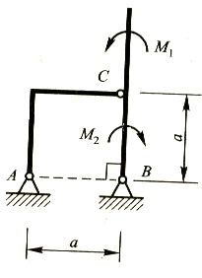

6. 关于力对点之矩描述错误的是（ D ）

A. 力对点之矩是量度力使物体绕点转动效应的物理量

B. 平面力对点之矩只取决于力矩的大小及旋转方向

C. 平面力对点之矩是一个代数量

D. 力对点之矩的大小与矩心的位置选取无关

7. 下述说法哪一个正确？（ A ）

A. 凡是力偶都不能用一个力来平衡

B. 凡是力偶都能用一个力来平衡

C. 凡是力偶有时能用一个力来平衡

8. 判断下图中桁架内力为零的杆件，哪一个答案是正确的？ A



A. 一个

B. 二个

C. 三个

D. 四个

9. 对于平面一般力系，叙述正确的有（ A ）

A. 平面一般 力系可以简化为主矢和主矩。

B. 主矢和简化中心位置无关，主矩与简化中心位置有关。

C. 主矢和主矩都与简化中心位置有关。

D. 主矢和主矩都与简化中心位置无关。

10. 关于摩擦，下列叙述错误的有（ A ） 简单（﹡）

A. 摩擦分为滑动摩擦和滚动摩擦

B. 静滑动摩擦力等于静滑动摩擦系数与两物体间法向反力的乘积，即*F=fN*

C. 摩擦是机械运动中的普遍现象，既有有利的一面，也有不利的一面

D．滑动摩擦分为静滑动摩擦和动滑动摩擦

11. 关于摩擦角，叙述错误的是（ C ）

A. 摩擦角的正切等于静摩擦因数

B. 摩擦角确定全反力作用线的位置

C. 摩擦角是一个范围值

D. 摩擦力达到最大值时，与法向反力之间的夹角称为摩擦角

12. 关于空间力对轴之矩描述错误的是（ C ）

A. 力对轴之矩是量度力使物体绕轴转动效应的物理量

B. 力对轴之矩只取决于力矩的大小及旋转方向

C. 力对轴之矩是一个矢量

D. 力对轴之矩的大小等于力在垂直于该轴的平面内的投影与力臂的乘积

13. 空间任意力系向两个不同的点简化，下述哪种情况可能？（ A ）

A. 主矢相等，主矩相等

B. 主矢不相等，主矩相等

C. 主矢、主矩不相等

14. 在某瞬时，若点的切向加速度和法向加速度都等于零，则此点（ C ）

A. 必定静止不动

B. 必作匀速直线运动

C. 可能作匀速直线运动

D. 可能作匀速曲线运动

15. 点作曲线运动时，下述说法哪一个正确？（ B ）

A. 若切向加速度为正，则点作加速运动

B. 若切向加速度与速度符号相同，则点作加速运动

C. 若切向加速度与速度符号相反，则点作加速运动

D. 若切向加速度为零，则速度为常矢量

16. 汽车通过双曲拱桥（桥面曲线为抛物线）时，车厢作（ C ）

A. 平移 B. 定轴转动 C. 除平移与转动外的其他运动

17. 刚体绕定轴转动时，下述哪一个说法正确？（ D ）

A. 当转角时，角速度为正

B. 当角速度时，角加速度为正

C. 当，时，必有角加速度

D. 当角加速度与角速度同号时为加速转动，当角加速度与角速度异号时为减速转动

18. 一平面机构，在图示位置，*OA*杆的角速度为，若取套管B为动点，动系固结于摇杆*OA*上，则该瞬时动点的相对速度大小为（ B ）

A. *OB* B. 0 C. BC D. 不确定

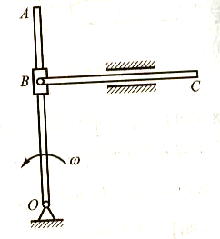

19. 对于点的合成运动，叙述错误的是（ B ）

A．点的合成运动有三种运动。

B．绝对运动是动点相对动系的运动，相对运动是动点相对静系的运动。牵连运动是动系相对静系的运动。

C．绝对运动和相对运动是指点的运动，牵连运动是指刚体的运动。

D．相对运动是相对动系的运动，绝对运动、牵连运动是相对静系的运动。

20. 两个质点质量相同，初始速度大小和方向也完全相同，以后任何瞬时的速度大小都相同，试判断下述说法是否正确？（ A ）

A. 任何瞬时两个质点的切向加速度大小必相同

B. 任何瞬时两个质点的受力大小必相同

C. 两个质量运动方程一定相同

21. 对于下述说法，哪些是错误的？（ C）

A.对于质量相同的质点来说，作用力大，加速度大。

B.用同样大小的力作用在不同质量的质点上，质量大的，加速度就小。

C.质点的质量愈小，愈不容易改变它的运动状态。

D.质量是质点惯性的度量。

22. 对于下述说法，哪些是错误的？（ C ）

A.转动惯量的大小不仅与质量的大小有关，而且还和质量的分布状态有关。

B.不同的刚体受到相等的力矩作用时，转动惯量大的刚体角加速度小，转动惯量小的刚体角加速度大。

C.转动惯量大的刚体容易改变它的运动状态。

D.转动惯量是转动刚体惯性的度量。

23. 对于定轴转动微分方程，下数说法，哪一个错误？（ D ）

A. 定轴转动微分方程将刚体转动时力与运动的关系联系起来。

B. 定轴转动微分方程与质点动力学基本方程有着非常相似的对应关系。

C. 定轴转动微分方程中，力矩的正方向与角加速度的正方向规定一致。

D. 应用定轴转动微分方程，可以求出转轴上的力。

24. 判断下数说法哪一个错误？（ D ）

A.功是代数量。

B.功的单位是焦耳。

C.功表示力在一段路程上的累积效应。

D.力在运动物体上一定作功。

25. 不计摩擦、下数说法哪一个错误？（ B ）

A.刚体及不可伸长的柔索，内力作功之和为零。

B. 摩擦力一定作正功。

C.固定铰支链的约束力不作功。

D. 固定的光滑面，当有物体在其上运动时，其法向约束力不作功。

**二、名词解释**

1. 内效应：使物体的发生变形的效应。

2. 平衡力系：作用在物体上的一群力，使物体保持静止或匀速直线运动，这群力称为平衡力系。

3. 平面力系：所有各力的作用线都位于同一平面内的力系。

4. 平面汇交力系：各力的作用线都在同一平面内，且汇交于一点的力系。

5. 力偶：大小相等、方向相反、作用线互相平行的两个力。

6. 力偶矩：力和力偶臂的乘积。

7. 力偶臂：两个力作用线间的垂直距离。

8. 桁架：一种由杆件彼此在两端用铰链连接而成的结构，其受力后几何形状不发生变化。

9. 节点（结点）：桁架结构中各杆的连接点称为节点。

10. 动滑动摩擦力：两物体接触面相对滑动时产生的摩擦力。

11. 摩擦角： 当摩擦力达到最大值时，全反力与法向反力之间的夹角，称为摩擦角。

12. 重心：物体受地球引力作用，把物体想象分割无数微小部分，每个微小部分受地球引力作用，这些引力组成平行力系，平行力系合力的作用点就是重心。

13. 一次投影法：已知力与三个坐标轴的夹角，根据力的投影定义，直接把力投影到坐标轴上的方法。

14. 质点:只有质量而无大小的几何点。

15. 加速度:点的速度矢量对时间的一阶导数。

16. 转动：刚体在运动时，其上或其扩展部分有两点保持不动，称这种运动为刚体绕定轴的转动，简称刚体的转动。

17. 匀速转动： 如果刚体的角速度不变，这种运动称为匀速转动。

18. 牵连运动: 动参考系相对于静参考系的运动。

19. 牵连速度: 牵连点相对于静参考系的运动时的速度。

20. 惯性：任何物体都有保持静止或匀速直线运动状态的属性，这种属性称为惯性。

21. 惯性半径：把物体的质量全部集中一点，并使此质点对转轴的转动惯量等于此物体对同一轴的转动惯量，则此点到转轴的距离叫做此物体对该轴的回转半径。

22. 功:力与路程的乘积，表征力在一段路程上的累积效应。

23. 动能: 质点的质量与速度的平方乘积的一半。

**三、简答题**

1. 理论力学有哪些研究内容？

1. 答：三部分内容：静力学、运动学和动力学。

2. 只在两点受力的构件是不是二力构件？为什么？

答：不是，在两点受力处于平衡的构件是二力构件。

3. 平面汇交力系合成与平衡时所画出的两种力多边形有何不同？

答：平面汇交力系合成力多边形：合力矢量由第一个力的矢端指向最后一个力的末端；平面汇交力系平衡时所画出的力多边形：各力矢量首尾相连构成封闭的力多边形

4. 若力在某轴上的投影为零，则该力是否一定为零？

答：不一定

5. 大小相等的两个力*F*A和*F*B，其作用点分别是*A*，*B*。若*A*点到矩心*O*的距离*OA*大于*B*点到矩心*O*的距离*OB*，那么是否一定有？

答：不一定

6. 对点之矩的大小取决于什么？

答：力的大小和矩心的位置

7. 一力偶作用在*0xy*平面内，另一力偶作用在*0yz*平面内，力偶矩之绝对值相等，试问两力偶是否等效？为什么？

答：不等效。两个力偶作用面不同



第5题图

8. 平面一般力系平衡的必要与充分条件是什么？

答：平面一般力系平衡的必要与充分条件是主矢和主矩都等于零

9. 平面简单桁架有哪些假设？

答：桁架中的杆件都是直杆；杆件两端为铰链连接，不计摩擦；桁架所受的力都作用在桁架平面内的节点上；不计桁架各杆件的自重或将杆重平均分配到杆的两端节点上

10. 如果两个粗糙接触面间有正压力作用，能否说该接触面间一定出现摩擦力？

答：不能

11. 一物体放在倾角为的斜面上，斜面与物体间的摩擦角为，若>，则物体将沿斜面滑动还是静止？

答：滑动

12. 空间的两个力*F*1和*F*2对某固定点*O*的力矩矢相等，那么这两个力的作用线是否必平行？.

答：不是

13. 空间力偶等效的条件是什么？

答：力偶矩矢相等

14. 点作曲线运动时点的位移、路程和狐坐标是否相同？各有什么意义？

答：不同。位移表示点位置的改变，是矢量；路程表示点轨迹走过的长度，是算数量；弧坐标是确定点在空间位置的一种方法，是代数量

15. 怎样的运动既无法向加速度，又无切向加速度？怎样的运动只有切向加速度，没有法向加速度？怎样的运动只有法向加速度，没有切向加速度？怎样的运动既有法向加速度，又有切向加速度？

答：匀速直线运动时，既无法向加速度，又无切向加速度。匀变速直线运动时，只有切向加速度，没有法向加速度。匀变速曲线运动时，只有法向加速度，没有切向加速度。变速曲线运动时，既有法向加速度，又有切向加速度

16. 刚体转动时，某瞬时角加速度为零，则该瞬时角速度也一定为零？

答：不对

17. 刚体作定轴转动时，已知初始时的角速度为，*t*瞬时的角加速度为α，则任一瞬时的角速度为，对吗？为什么？

答：对

18. 在研究点的合成运动问题时，是否必须选取相对地球有运动的点为动点？

答：不一定

19. 点的速度合成定理公式表示的动点绝对速度与式表示的动点绝对速度有无区别？为什么？

答：有区别。是矢量合成，画出平行四边形；是代数合成。

20. 已知质点的质量和作用于质点的力，质点的运动规律就完全确定，对吗？

答：不对

21. 质量和重量的物理意义？

答：质量是惯性的度量；重量是物体所在地的重力。

22. 什么是转动惯量？

答：转动惯量为

23. 什么是平行轴定理？

答：物体对任意轴Z的转动惯量等于物体对过质心且与Z轴平行的轴Z’的转动惯量，再加上物体的总质量与两个平行轴之间距离的平方的乘积。

24. 弹簧由其自然长度拉长或压缩相同的长度，弹簧力作功是否相同？

相同

25. 动能定理直接涉及的只是力、位移、速度，并未直接涉及加速度，利用动能定理能否求解加速度？

答：能求解加速度

**四、计算题**

1. 画出下列物体系统和单个物体(AC、CB)的受力图。

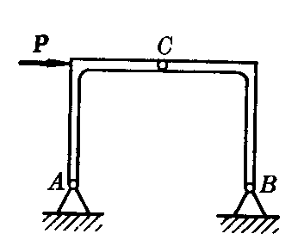













2. 画出下列单个物体的受力图。











3. 分别计算如图所示中力*F*在*x*轴和*y*轴上的投影的计算式。

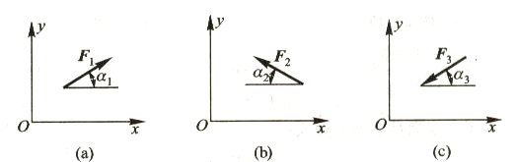

(a) ,  (b) , 

(c) , 

4. 支架如图所示，由杆AB与AC组成，A、B与C均为铰链，在销钉A上悬挂重量为W的重物。试求杆AB与杆AC所受的力。

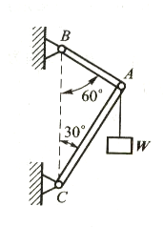

解：取节点A为研究对象，受力如图所示





  

  

5. 如图所示，曲杆自重不计，其上作用一力偶矩为*M*的力偶，求如图所示*A*、*B*处的约束力。



解： 解得：





6. 如图所示，物体处于平衡，长度单位为mm，求铰链A、D处约束反力。



解： 解得：





7.

分别计算如图所示中力*F*对*O*点之矩。

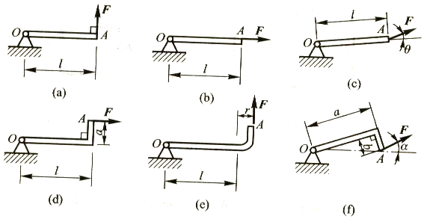

解：(a) *Fl* (b) 0 (c)  (d) -*Fa*  (e) *F* (*l*+*r*) (f) 

8. 求*AB*梁中支座*A*、*B*约束反力。



解：  

  

  .





9. 平炉的送料机由跑车A及走动的桥*B*所组成，跑车装有轮子，可沿桥移动。跑车下部装有一倾覆操纵柱*D*，其上装有料箱*C*。料箱中的载荷*F*=15kN，力*F*与跑车轴线*OA*的距离为5m，几何尺寸如图所示。如欲保证跑车不致翻到，试问小车连同操纵柱的重量*W*最小应为多少？



解：  

10. 1. 判断下列图中两物体能否平衡？并求出这两个物体所受的摩擦力的大小和方向,

(a) 物体重*W*=1000N，拉力*F*=200N，*f*=0.3

(b) 物体重*W*=200N，拉力*F*=500N，*f*=0.3

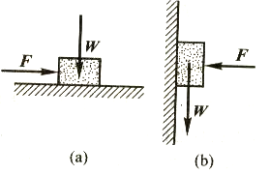

解：（a）, 所以平衡。

(b) ,所以不平衡。

11. 重为*W*的物体放在倾角为的斜面上，物体与斜面间的摩擦角为，且。如在物体上作用一力*F*，此力与斜面平行，试求能使物体保持平衡的力*F*的最大值和最小值。

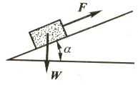

解：当物体有向上运动趋势时，摩擦力向下，*F*有最大值

 

 



解得：

当物体有向下运动趋势时，摩擦力向上，*F*有最小值

 

 



解得：

12. 图示一半径*R*=10cm的均质薄圆板。在距圆心为*a*=4cm处有一半径为*r*=3cm的小孔，试计算此薄圆板的重心位置。

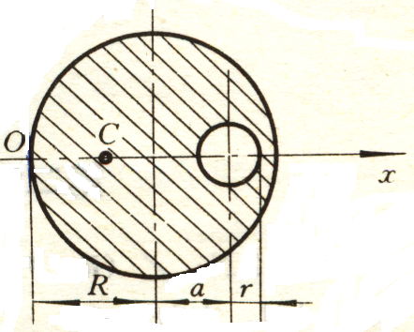

解：

 

13. 作用于手柄端的力*F*=600N，试计算力*F*在*x、y、z*轴上的投影及对*x、y、z*三个坐标轴之矩。

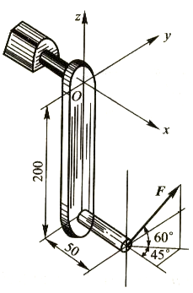

解：







 

14. 偏心轮的半径为*r*，偏心转轴到轮心的偏心距*OC*=*a*，坐标轴*Ox*如图所示，已知，，为常数，求从动杆*AB*的运动规律。

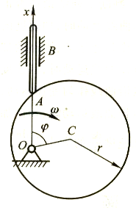

解：选取O点为坐标系，从动杆*AB*的运动规律



15. 飞轮的半径*R*=2m，以等加速度由静止开始转动，经过10*s*后，轮缘上各点获得线速度*v*=100m/s时，求当*t*=15s时，轮缘上一点的速度以及切向和法向加速度

解：，得

速度为*v*=150m/s, 法向加速度为=11250m/s2

16. 在输送散粒的摆动式运输机中，*O*1*A=O2B=AM=r*=0.2m, *O*1*O2=AB*，如曲柄绕*O*1轴按的规律转动，试求当*t*=0.5 s时，*AB*槽上*M*点的速度和加速度。

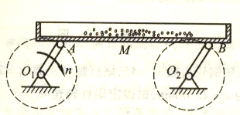

解：由于*O*1*A=O2B*且 *O*1*O2=AB*，则*AB*槽作平移，各点速度、加速度相等。

，则，

，方向垂直*AO*1，与角速度ω一致。

，方向由*A*指向*O*1，与角速度ω一致。

，则*M*点的加速度

17. 砂轮的直径*d*=200mm，转速*n*=900r/min。试求砂轮轮缘上任一点的速度和加速度。

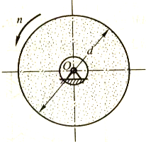

解：角速度，切削速度，

， 

18. 图示机构，已知O1O2=a=200mm， ，求图示位置时杆O2A的角速度。



解：取滑块A为动点，杆O1A为动系，

速度合成定理 



，， 



19. 图示机构，已知O1O2=a=200mm， ，求图示位置时杆O2A的角速度。



解：取滑块A为动点，杆O2A为动系，

速度合成定理 



，， 



20. 列车质量为kg，以等加速度沿水平轨道行驶，由静止开始后60s，达到15m/s的速度，设车轮与钢轨间的摩擦系数为0.005，求机车与列车之间的拉力。

解：，，

由于，

因此，

21. 一物体质量*m*=10kg，在变力*F=*100（1-*t*）N作用下运动，设物体初速度为m/s，开始时，力的方向与速度方向相同，问经过多少时间后物体速度为零？

解： ，即 ，求解t=2.02s

22. 已知钟摆，均质杆*OA*质量，*OA=l.* 均质圆盘质量，半径*R*，求系统对*O*轴的转动惯量。

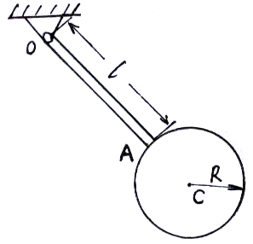

解：应用平行轴定理

均质圆盘对*O*轴的转动惯量



系统对*O*轴的转动惯量



23. 圆盘质量为*m*，对盘心的转动惯量为*I*，小轮半径为*r*，求圆盘的角加速度。

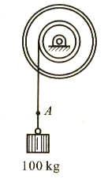

解：根据定轴转动微分方程

，

24. 已知：均质杆质量*M*，长*l*，求系统动能。

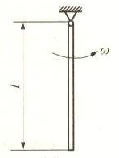

解：, 所以，动能

25. 图示圆盘和滑块的质量均为m，圆盘的半径为*r*，视为均质。杆*OA*平行于斜面，质量不计。斜面的倾斜角为，圆盘、滑块与斜面间的摩擦系数均为，圆盘在斜面上作无滑动滚动。求滑块的加速度。

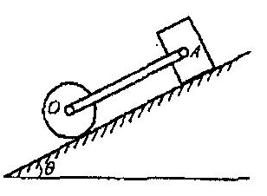

解：设系统由静止开始，沿斜面下滑s则始末动能为：

；



外力的功为：



动能定理：

方程两边同时求导：



